教學改善計畫表
(106學年度第2學期-園藝學系)

一、教學反應問卷量化意見
以課程為分析單位，本系於106學年度第二學期開課課程數為34門，分析結果如下：
- 教學評量各題項的分布概況如表一，教學評量所有題項的平均分數皆在4.34以上，而最高分為4.52則落於第5題「老師不會無故缺課、遲到、早退。」；另在學生自評部分，第1題「我在本課程的出席率是」的平均分數最高為4.60，而「除上課時間外，我每週花多少時間在本課程」之平均最低為2.48，整體而言，學生對課程具相當正面的肯定，但課後自我投入學習的程度較低。
- 教學評量各構面分析如表二，教學內容有1門低於3.5分以下課程，則教學方式及教學品質有2門課程。
- 將影響教學評量得分的可能因素(必/選修、專/兼任、一般/實習課程)納入考量如表三，分析發現必/選修課程無顯著之差異，專/兼任教師授課課程有顯著差異。
- 教學評量各構面之系、院、校比較如圖二，顯示本系於五個教學構面的平均分數高於本學院與全校，由此得知學生對於本系的課程內容與教師教學給予肯定。
- 教學評量之雷達圖分析如圖四，可以看出各構面中分數較低者為「學生自評」，故建議能多辦理相關成長活動，以提升學生學習動機，並改善學習行為。

表一、各評量題項之分數分布狀況
教學評量 |  | 最小值 | 最大值 | 平均數 | 標準差 | 3.5分以下之課程
 |  |  |  |  |  | 百分比 | 課程數
教  學  內  容 | 1.老師能清楚說明教學目標及教學大綱。 | 3.39 | 5.00 | 4.42 | 0.340 | 2.94% | 1
教  學  內  容 | 2.本課程教材內容有組織且適切。 | 3.37 | 5.00 | 4.41 | 0.350 | 2.94% | 1
教  學  內  容 | 3.老師的授課內容能切中主題，不偏離教學目標。 | 3.43 | 5.00 | 4.42 | 0.340 | 2.94% | 1
教  學  態  度 | 4.老師對本課程教學認真負責。 | 3.69 | 5.00 | 4.49 | 0.300 | 0.00% | 0
教  學  態  度 | 5.老師不會無故缺課、遲到、早退。 | 3.57 | 5.00 | 4.52 | 0.320 | 0.00% | 0
教  學  態  度 | 6.老師留意學生的學習反應，並改善學生的學習困難。 | 3.46 | 5.00 | 4.37 | 0.350 | 2.94% | 1
教  學  方  式 | 7.老師能清楚表達授課內容。 | 3.38 | 5.00 | 4.38 | 0.380 | 5.88% | 2
教  學  方  式 | 8.老師使用適當教學方法及資源，能引起學生學習興趣。 | 3.41 | 5.00 | 4.34 | 0.370 | 5.88% | 2
教  學  方  式 | 9.老師與學生互動良好，能鼓勵學生投入學習。 | 3.43 | 5.00 | 4.38 | 0.350 | 5.88% | 2
學  習  評  量 | 10.老師評分方式與標準於事前清楚說明，並能反映學生的學習成效。 | 3.33 | 5.00 | 4.41 | 0.350 | 2.94% | 1
學  習  評  量 | 11.老師適時給予學生作業、報告或考試等評量方式，有效掌握學生學習效果。 | 3.44 | 5.00 | 4.41 | 0.320 | 5.88% | 2
學  習  評  量 | 12.老師會將各項評量結果告知學生，適時給予意見。 | 3.43 | 5.00 | 4.39 | 0.330 | 2.94% | 1
教學品質 | 13.整體而言，本課程的教學品質良好。 | 3.44 | 5.00 | 4.40 | 0.350 | 5.88% | 2
學生自評 |  | 最小值 | 最大值 | 平均數 | 標準差 | 3.5分以下之課程
 |  |  |  |  |  | 百分比 | 課程數
1.我在本課程的出席率是： |  | 4.02 | 5.00 | 4.60 | 0.230 | 0.00% | 0
2.除上課時間外，我每週花多少時間在本課程： |  | 1.92 | 4.50 | 2.48 | 0.670 | 91.18% | 31
3.我對本課程： |  | 2.81 | 4.80 | 3.75 | 0.480 | 23.53% | 8
4.我對本課程的學習態度： |  | 3.23 | 5.00 | 3.99 | 0.420 | 8.82% | 3
5.修習本課程後，使我獲益： |  | 3.14 | 5.00 | 4.00 | 0.410 | 5.88% | 2
【名詞解釋】
最小值：意指該題項所有課程中的最低值。
最大值：意指該題項所有課程中的最高值。
平均數：意指同學對課程評價的集中程度，分數越高，表評價越佳。
標準差：意指同學的課程評價的差異程度，分數越小，表評價越一致。

表二、教學評量各構面分析
構面 | 最小值 | 最大值 | 平均數 | 標準差 | 3.5分以下之課程
 |  |  |  |  | 百分比 | 課程數
教學內容 | 3.40 | 5.00 | 4.52 | 0.20 | 2.94% | 1
教學態度 | 3.57 | 5.00 | 4.54 | 0.17 | 0.00% | 0
教學方式 | 3.41 | 5.00 | 4.46 | 0.22 | 5.88% | 2
學習評量 | 3.40 | 5.00 | 4.48 | 0.22 | 2.94% | 1
教學品質 | 3.44 | 5.00 | 4.49 | 0.34 | 5.88% | 2

表三、可能影響因素與教學評量分數之獨立樣本T檢定
可能影響因素 | 因素類別 | 課程數 | 平均數 | 標準差 | T值
必/選修 | 必修 | 22 | 4.51 | 0.62 | -2.56**
必/選修 | 選修 | 12 | 4.53 | 0.61 | -2.56**
專/兼任 | 專任 | 32 | 4.53 | 0.66 | -2.164*
專/兼任 | 兼任 | 1 | 4.75 | 0.55 | -2.164*
一般/實習 | 一般 | 25 | 4.53 | 0.68 | -2.311*
一般/實習 | 實習 | 9 | 4.44 | 0.61 | -2.311*
【名詞解釋】
T值：意指比較兩組因素類別樣本的平均值間是否存在差異。
* ：意指判斷兩組因素類別樣本的平均值間是否存在差異結果的信心程度。
【*表示"顯著"即P值<0.05、**表示"很顯著"即P值<0.01、***表示"非常顯著"即P值<0.001】

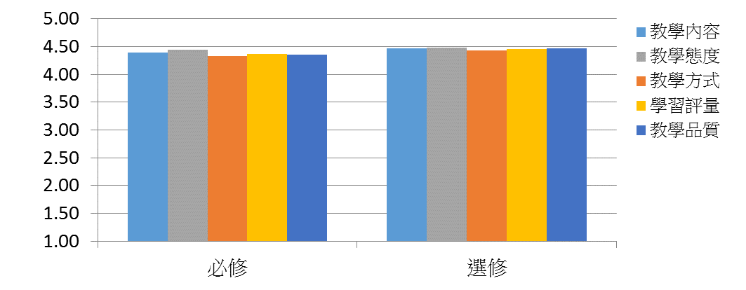
圖一、教學評量各構面之必、選修課程平均數比較
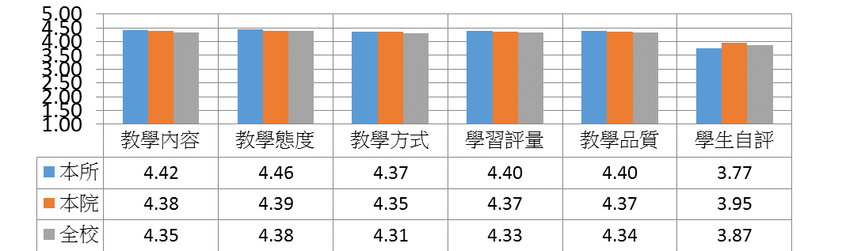
圖二、教學評量各構面之系、院、校平均數比較

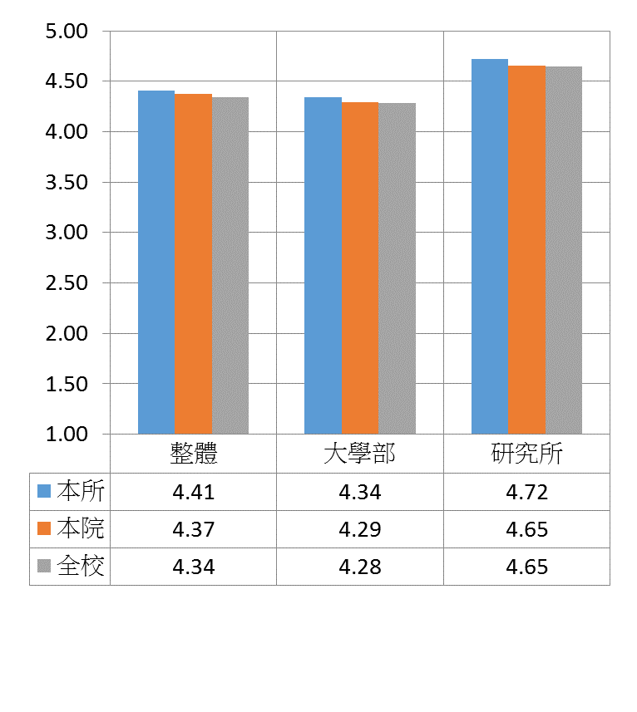
圖三、本系與院、校之教學評量總平均比較

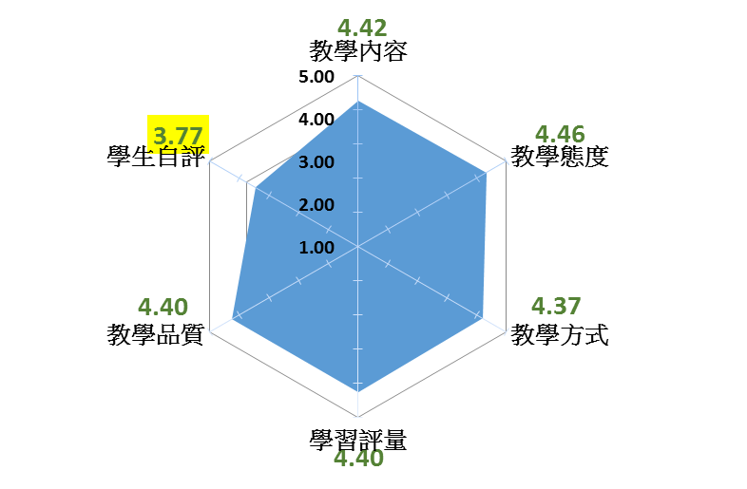

圖四、教學評量之雷達圖分析

二、教學反應問卷質性意見
參考資料：教學評量（教學反應問卷質化資料）
總體而言，教學反映問卷的質性意見正面居多，學生肯定老師們的認真的教學。唯「專題研究二」的課程正面的意見有「對實驗的態度以及知識上的收穫」以及「專題研究的經驗和專業知識」，但是也有如此負面的意見。「如何幫雷包爛組員擦屁股還要被他陷害?如何完全不用做任何事就可以每個月爽領錢當不存在的非實體課程的助教等負面的情緒發言。

三、應屆畢業生核心能力檢核
參考資料：教務處畢業生核心能力數據
本系的專業核心能力有四點，分別是具備園藝作物育種、生產與管理能力；具備園藝產品採收後處理與加工能力；具備自然生態與休閒遊憩理念之景觀造園能力；綜合能力。四項核心能力本系檢核結果平均分數在78-80之間，各項能力以落點在70-79分人數百分比最多，而90分以上的人數百分比為零(附件一)。

四、學生學習成效改善
參考資料：學習經驗問卷分析、休退學人數、二分之一、三分之二(含)以上不及格人數
學習經驗問卷分析的項目很多,高達五六十項。與校及院的平均相比，本系在實際操作練習等方面高於校平均、在大多數項目上都在校以及院的平均之內。唯獨課前預習、課後複習、補習或與老師以及TA討論學業的項目分數低於校以及院的平均(附件二)。本系將檢討其原因並討論改進的方法。
休學人數本系大學部為1人、碩士班為2人，退學人數大學部與碩士班各3人。休退學的主要原因為轉學、轉學考準備、出國留學或生涯規畫等原因(附件三)。
本系二分之一、三分之二(含)以上不及格人數1-3年級每班2位同學，合計6位同學。班導師皆找相關同學進行訪談，原因各不相同，有些是對課程的興趣不濃、有些是生活作息不規律，同學們皆承諾將改進(附件四)。

五、跨域學習、輔系及雙主修人數及百分比
參考資料：教務處提供跨域、輔系及雙主修人數
本系大學部學生跨系選課人數為81人、與森資系並列為本院最高人數，碩士班學生跨系選課人數為3人、其人數在本院為中間值(附件五)。此數值表現出了本系學生對跨領域的學習表現出了求知的熱情，值得鼓勵。

六、學生預警輔導成效
參考資料：預警輔導系統及分析
本學期本系有18門必修課、9門選修課實施了課程預警，執行率皆為100%，實施預警的教師為本系專任教師(附件六)。

七、教師教學效能
參考資料：教師效能問卷分析
參考資料如附件七，本系教師對教學非常認真，與校與院相同的得分。

八、高教深耕相關項目（培養學生創新創意能力、提升教學品質之創新作法、提升高教公共性、善盡社會責任，以上項目請至少擇一回覆）
因應學校四年解一題的高教深耕計畫，本系以「健康園藝」為主題，把從事園藝活動可以帶來身體以及心理健康的觀念以及效果融入本系課程，在實務訓練的課程中，使學生不但會拿鋤頭也會操作基本的耕耘機械。在學校經費的補助下，本系暑假新購入了一台可以作畦的中耕機俗稱「小牛」。在金六結農場的實習課中，本系技工陳金寶先生手把手教授學生如何精巧的利用「小牛」，與手工的拿鋤頭作畦相比，「小牛」的出馬可以說是又快又好。學生在此過程中，不但學會了農業機械的操作、也通過與手工的比較親身感受到了機械效率與省力的「威力」。
-
依據學生學習成效推動委員會106學年度第一次會議紀錄辦理，各單位依「提昇學生學習成效管制流程圖」，將上列改善計畫經系務、院級會議討論通過，呈報後請於下表打勾:

呈報層級 | 系務會議 | 院級會議
呈報層級 | □ | □
填報人 | 單位主管 | 院級主管
朱玉 | 朱玉

